Минский городской комитет природных ресурсов и охраны окружающей среды
Наименование территориального органа Минприроды (комитет, инспекция)
до после
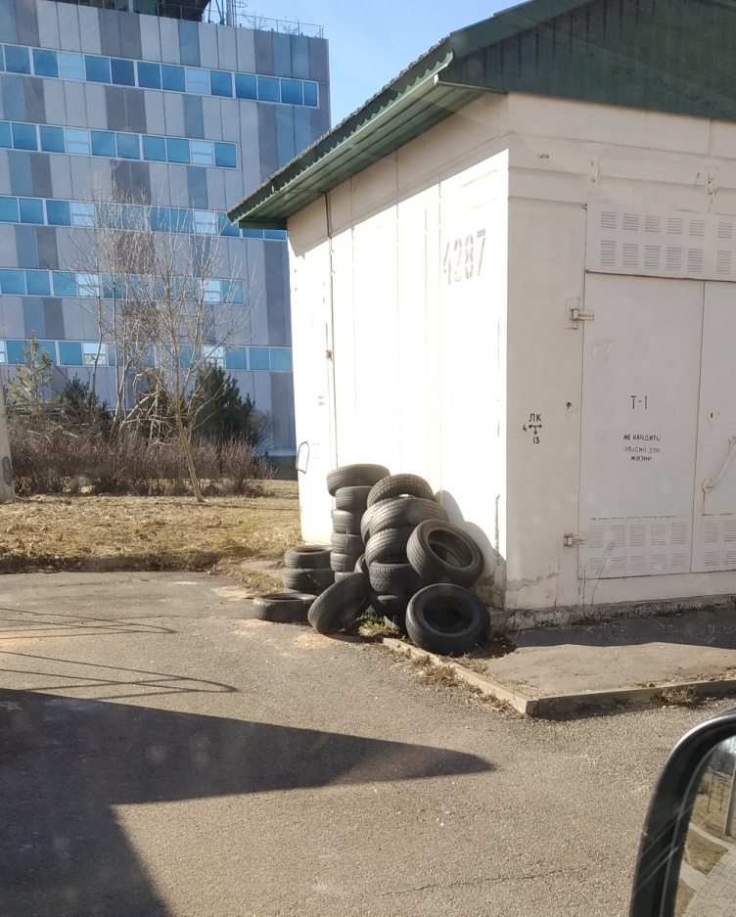 | 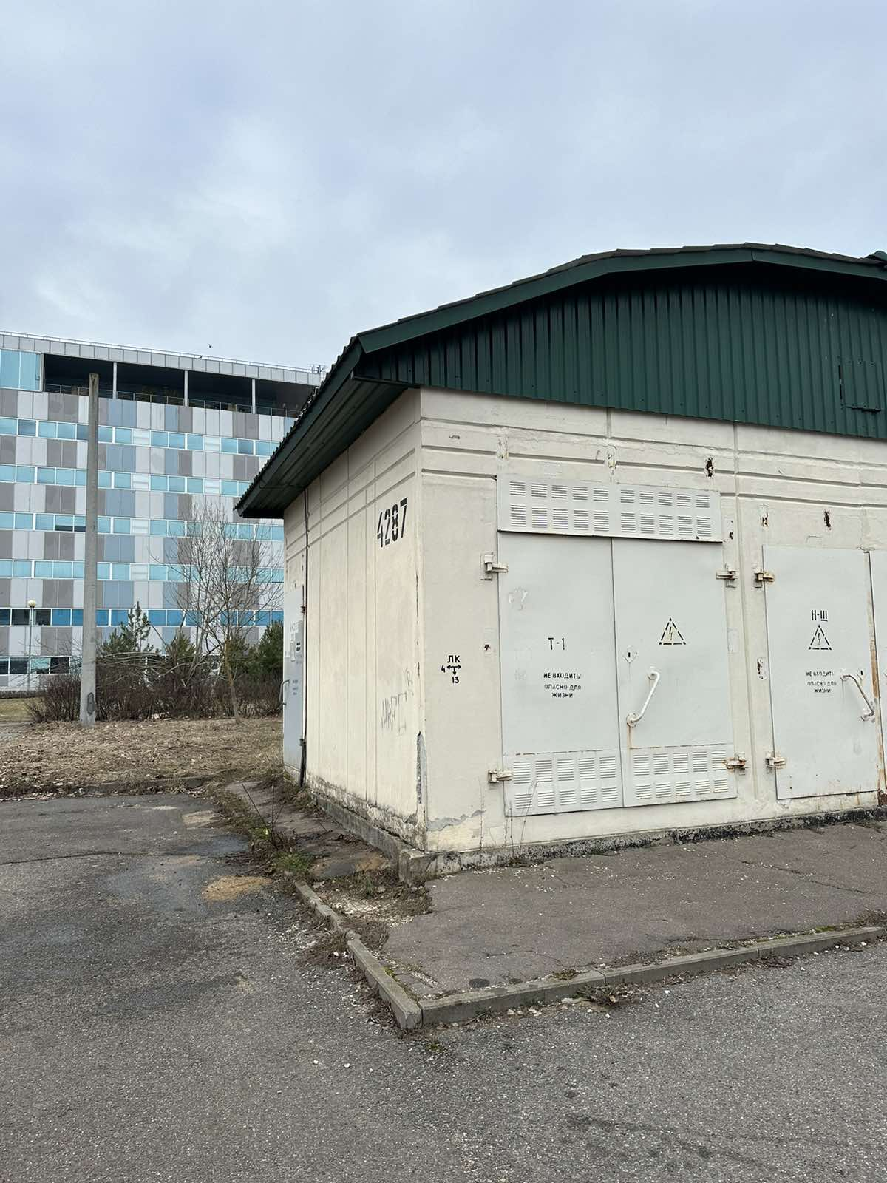
1. Территория, расположенная по адресу: ул. Академика Купревича, 3/А
дата обнаружения и место совершение нарушения

2. Размещение отходов изношенных шин в неустановленных местах
описание нарушения
3. КУП «ЖКХ Первомайского района г.Минска» указано на устранение нарушений. Нарушения оперативно устранены.
принятые меры по устранению нарушения (дата направления рекомендации, предписаний, информационных писем по устранению выявленных нарушений (недостатков), срок исполнения)
4. -
принятые меры по привлечению к ответственности (дата начала административного процесса, дата вынесения постановления о привлечении к административной ответственности либо освобождении от административной ответственности с вынесением предупреждения с указанием на часть статьи и статью КоАП, размер штрафа)
5. -
принятые меры по возмещению вреда, причиненного окружающей среде (дата акта об установлении факта вреда, причиненного окружающей среде, размер причиненного вреда окружающей среде, дата предъявления претензии)

Минский городской комитет природных ресурсов и охраны окружающей среды
Наименование территориального органа Минприроды (комитет, инспекция)
до после
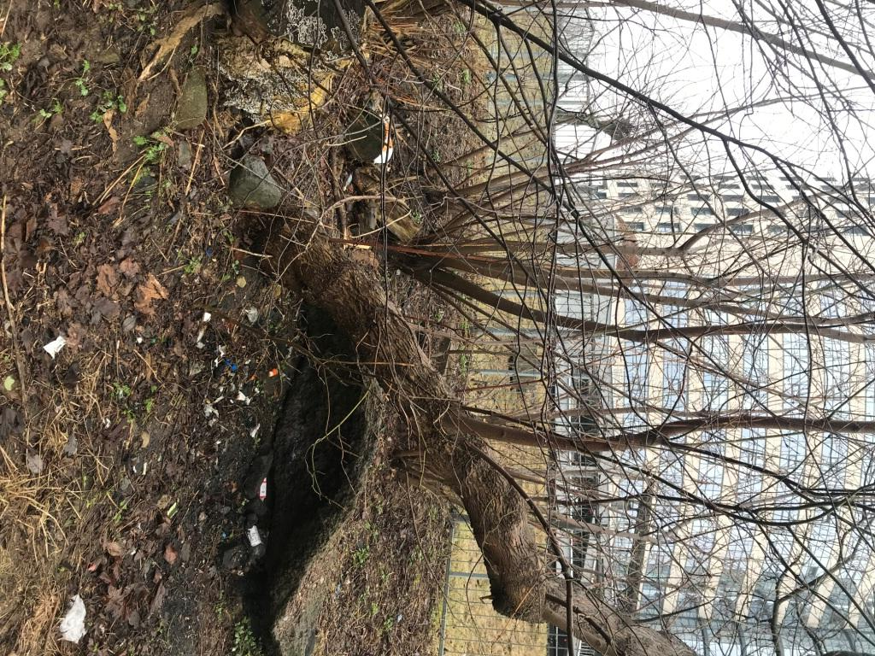 | 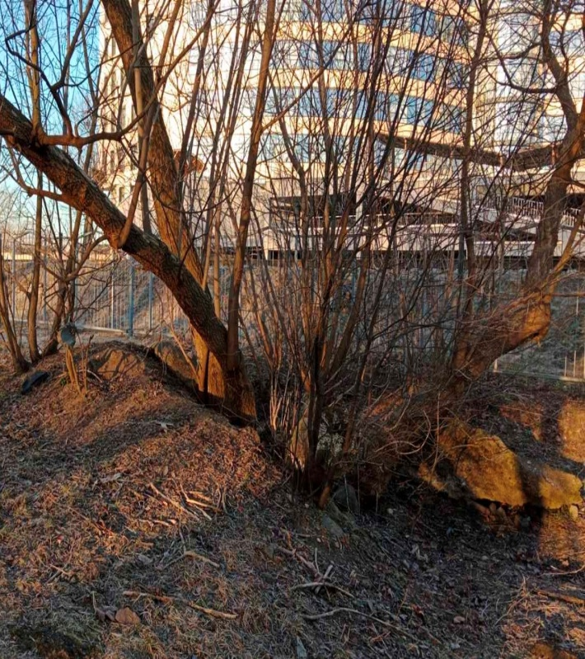
1. Территория, расположенная в границах пр-т Партизанский - ул. Ротмистрова - железная дорога направления «Колодищи – Шабаны – Гатово»
дата обнаружения и место совершение нарушения

2. Размещение отходов жизнедеятельности населения в неустановленных местах
описание нарушения
3. Производственному коммунальному унитарному предприятию «Зеленстрой Заводского района г. Минска» указано на устранение нарушений. Нарушения устранены.
принятые меры по устранению нарушения (дата направления рекомендации, предписаний, информационных писем по устранению выявленных нарушений (недостатков), срок исполнения)
4. -
принятые меры по привлечению к ответственности (дата начала административного процесса, дата вынесения постановления о привлечении к административной ответственности либо освобождении от административной ответственности с вынесением предупреждения с указанием на часть статьи и статью КоАП, размер штрафа)
5. -
принятые меры по возмещению вреда, причиненного окружающей среде (дата акта об установлении факта вреда, причиненного окружающей среде, размер причиненного вреда окружающей среде, дата предъявления претензии)

Минский городской комитет природных ресурсов и охраны окружающей среды
Наименование территориального органа Минприроды (комитет, инспекция)
до после
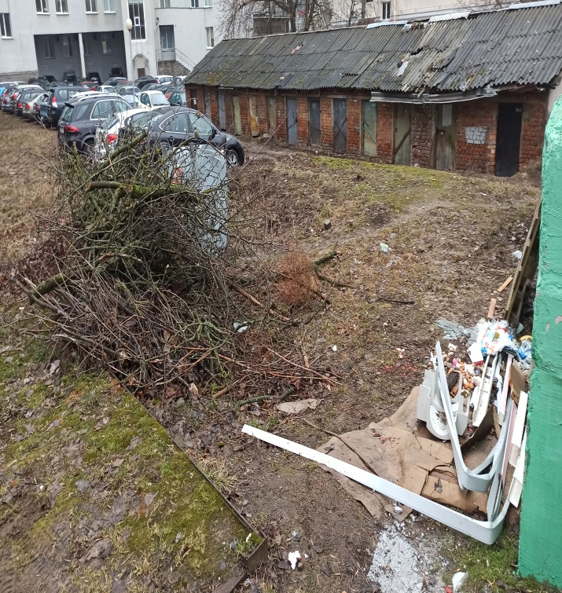 | 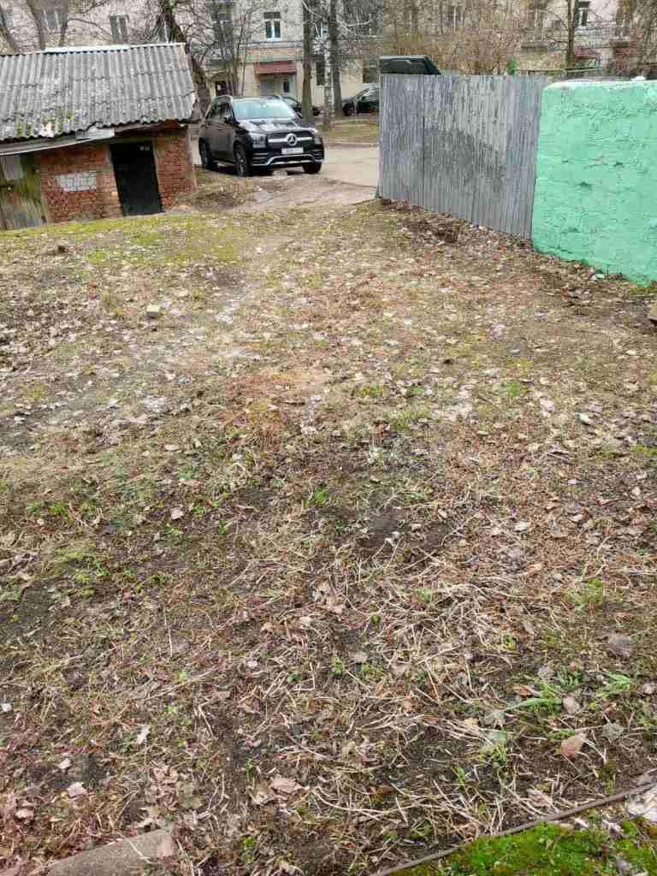
1. Контейнерная площадка расположенная по адресу ул.Короля, 47 г.Минск, Московский район
дата обнаружения и место совершение нарушения

2. Размещение отходов различного происхождения в неустановленных местах
описание нарушения
3. Государственному предприятию «ЖКХ № 1 Московского района г. Минска» указано на устранение нарушений. Нарушения устранены.
принятые меры по устранению нарушения (дата направления рекомендации, предписаний, информационных писем по устранению выявленных нарушений (недостатков), срок исполнения)
4. -
принятые меры по привлечению к ответственности (дата начала административного процесса, дата вынесения постановления о привлечении к административной ответственности либо освобождении от административной ответственности с вынесением предупреждения с указанием на часть статьи и статью КоАП, размер штрафа)
5. -
принятые меры по возмещению вреда, причиненного окружающей среде (дата акта об установлении факта вреда, причиненного окружающей среде, размер причиненного вреда окружающей среде, дата предъявления претензии)

